2022年衢州学院第六届大学生金相技能大赛 (通用)评分标准
初赛（校赛）采用以下统一的评分标准：
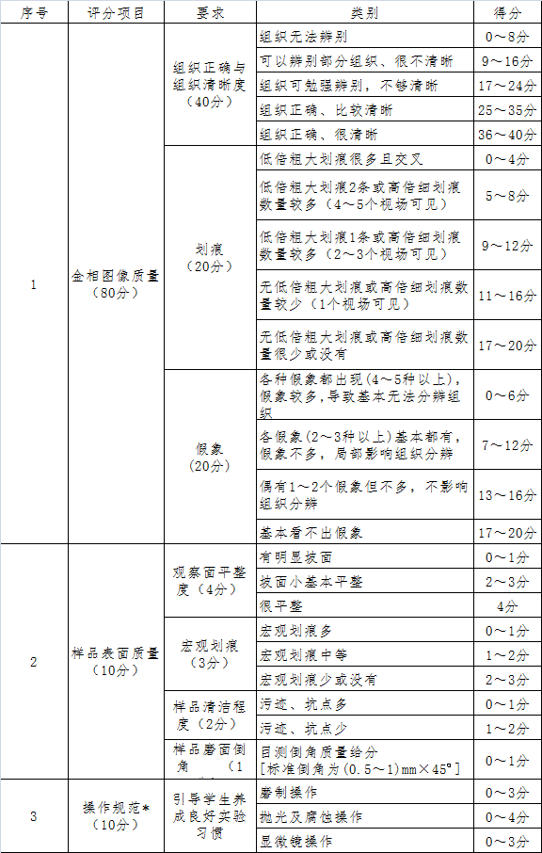
操作规范(10分) --------现场评分细则（见下一页）

“操作规范*”部分评分细则
操作规范(10分) --------现场评分标准 :

- 样品磨制（累计最多扣3分）
- 占用他人工位——扣1分
- 机磨时样品飞出——扣1分，只扣1分
- 机磨时不加水或干磨时加水——扣0.5分
- 伏在案头操作，人的头部与预磨机基本处在一个水平面——扣0.5分
- 用手或其他物品按旋转中的研磨盘——扣0.5分
- 离开工位时不关闭水源——扣0.5分
- 离开工位时不关闭电源——扣0.5分
- 比赛结束时预磨机上砂纸未取出、工位未清理——扣0.5分

- 样品抛光及腐蚀（累计最多扣4分）
- 占用他人工位——扣1分
- 抛光时样品飞出——扣1分，只扣1分
- 伏在案头操作，人的头部与抛光机基本处在一个水平面——扣0.5分
- 抛光过程中使用腐蚀剂、酒精——扣0.5分
- 抛光机还在旋转时或者工作中时往抛光盘上添加抛光膏——扣0.5分
- 用手或其他物品按旋转中的抛光盘——扣0.5分
- 手拿棉球直接蘸取腐蚀剂腐蚀或者手拿试样未倾斜导致腐蚀剂接触到了手——扣0.5分
- 用完吹风机未关电源——扣0.5分
- 比赛结束时工位未清理——扣0.5分

- 显微观察（累计最多扣3分）
- 未进行显微镜观察操作——扣3分
- 占用他人工位——扣1分
- 湿手操作显微镜——扣0.5分
- 湿样品直接置于显微镜下观察——扣0.5分
- 手直接拨拉物镜镜头——扣0.5分
- 观察过程中用手在载物台上直接挪动试样——扣0.5分
- 显微镜观察完毕后未复位（物镜、电源、调焦装置、凳子等）——扣0.5分

（ 第十一届大赛官网网址：http://www.mse-cn.com/11/11-index.html ）

